Скорин Сергей Валентинович

Общетерриториальный избирательный округ

член фракции Всероссийской политической партии «Единая Россия»

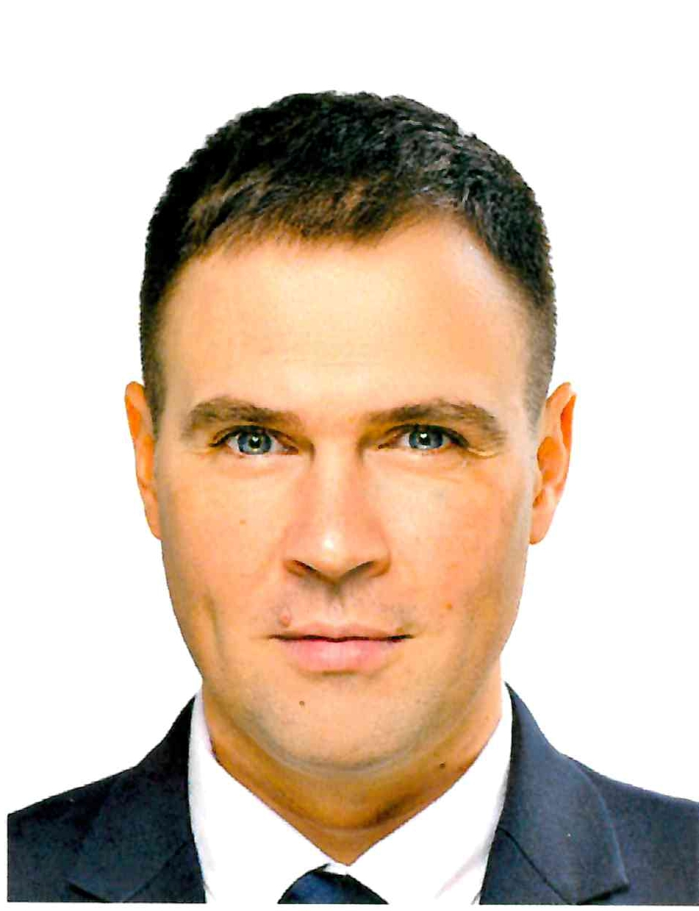

Официальная фотография

Входит в состав постоянных комиссий:
- бюджетной;
- по вопросам содействия прав КМНС и защите прав граждан.

Год и место рождения:
14 июля 1976, Россия, Тюменская область, Кондинский район, пос. Междуреченский.

Образование:
Высшее:
- г. Славянск, Международный институт управления бизнеса и права, 1996 г., юрист-менеджер;
- г. Москва, Всероссийская государственная налоговая академия Министерства Российской Федерации по налогам и сборам, 2001 г., экономист по специальности «Бухгалтерский учет и аудит».

Трудовая деятельность:
С 1996 г. по 1996 г. – Таймырское окружное отделение Пенсионного фонда РФ, гл. юрисконсульт;
С 1996 г. по 1997 г. – Государственная налоговая инспекция по г. Дудинке, отдел налогообложения юридических лиц, государственный налоговый инспектор;
С 1997 г. по 1999 г. – Государственная налоговая инспекция по г. Дудинке, отдел по ликвидации недоимки, старший государственный налоговый инспектор;
с 1999 г. по 2000 г. – Инспекция Министерство по налогам и сборам России по г. Дудинке, отдел учета налогоплательщиков, взыскания недоимки и проблемных налогоплательщиков, специалист I категории;
С 2000 г. по 2001 г. – Инспекция Министерство по налогам и сборам России по г. Дудинке, отдел налогообложения юридических лиц, специалист I категории;
с 2001 г. по 2001 г. – Управление министерства Российской Федерации по налогам и сборам по Таймырскому Долгано-Ненецкому округу, отдел налогообложения юридических лиц и документальных проверок, ведущий специалист;
c 2001 по 2003 г. – Финансовое управление Администрации Таймырского Долгано-Ненецкого автономного округа, отдел государственных доходов, ведущий специалист;
c 2003 по 2003 г. – Финансовое управление Администрации Таймырского Долгано-Ненецкого автономного округа, отдел государственных доходов, главный специалист;
c 2003 по 2005 г. – Финансовое управление Администрации Таймырского Долгано-Ненецкого автономного округа, отдел планирования и анализа расходов бюджета, заместитель начальника отдела;
c 2005 по 2006 г. – Финансовое управление Администрации Таймырского Долгано-Ненецкого автономного округа, отдел планирования и анализа расходов бюджета, начальник отдела;
c 2006 по 2009 г. – Финансовое управление Администрации Таймырского Долгано-Ненецкого муниципального района, заместитель начальника управления – начальник отдела финансового планирования и исполнения расходов бюджета;
c 2009 г. по 2017 г. Финансовое управление Администрации Таймырского Долгано-Ненецкого муниципального района, заместитель начальника управления - начальник отдела финансового планирования и бюджетного анализа;
2017 по настоящее время Муниципальное автономное учреждение «Центр развития зимних видов спорта», руководитель

Общественная деятельность:
- 2018-2021 годы Президент Некоммерческой организации «Благотворительный фонд финансовой поддержки развития Таймыра»;
- по настоящее время Учредитель Таймырской (Долгано-Ненецкой) местной районной общественной организации развития гражданских инициатив «ВМЕСТЕ».

11 октября 2021 года вошел в состав Таймырского Долгано-Ненецкого районного Совета депутатов четвертого созыва взамен выбывшего депутата.

Награды, звания:
- 08.10.2002 г. объявлена благодарность в связи с празднованием 200-летия финансовой системы России за добросовестную и плодотворную работу, высокий профессионализм и большой вклад в экономическое развитие Таймырского (Долгано-Ненецкого) автономного округа;
- 06.05.2005 г. объявлена благодарность за безупречную и эффективную государственную гражданскую службу, активное участие в подготовке к проведению 17 апреля 2005 года референдума по вопросу объединения Красноярского края, Таймырского (Долгано-Ненецкого) и Эвенкийского автономных округов и создания нового субъекта Российской Федерации;
- 12.12.2005 награжден Благодарственным письмом Губернатора Таймырского (Долгано-Ненецкого) автономного округа за добросовестное отношение к работе, активное участие в реализации задачи реформирования государственной власти в округе;
- 22.10.2008 поощрен Почетной грамотой Главы Таймырского Долгано-Ненецкого муниципального района за большой личный вклад в социально-экономическое развитие Таймыра, высокий профессионализм и многолетний добросовестный труд;
- 08.12.2010 поощрен Почетной грамотой Администрации Таймырского Долгано-Ненецкого муниципального района за добросовестный труд, высокий профессионализм, активное участие в общественной и спортивной жизни и в связи с 80-летием Таймыра;
- 08.09.2012 поощрен Почетной грамотой Министерства финансов Красноярского края за высокий профессионализм и добросовестную службу в финансовых органах Красноярского края и в связи с празднование 210-летия финансовой системы России;
- 25.06.2014 поощрен Почетной грамотой главы Таймырского Долгано-Ненецкого муниципального района за профессионализм, многолетний добросовестный труд, личный вклад в социально-экономическое развитие муниципального района, активное участие в общественной жизни коллектива и в связи с празднованием Дня финансиста;
- 08.12.2015 поощрен Благодарственным письмом Законодательного собрания Красноярского края за многолетний добросовестный труд и высокий профессионализм;
- в апреле 2017 года поощрен Благодарственным письмом Губернатора Красноярского края за многолетнюю добросовестную работу и высокий профессионализм.

